Formulaire d’éligibilité
Fast-Track
Ce document est un modèle à compléter par le demandeur.

Compléter le Cliquer ici pour entrer la date de remplissage.
Par :
Nom du demandeur
Adresse du demandeur

I. Introduction 3
II. Périmètre du fast-track 3
III. critères d’éligibilité 5
III-1. Description 5
III-2. Critères d’éligibilité 5
III-3. Données concernant l’indication thérapeutique 6
III-4. Données concernant le(s) produit(s) en cours de développement 6
III-5. Statut réglementaire du/des produit(s) 7
IV. Perspectives pour inclusion du premier participant 7
V. ANSM RÉSULTAT DE L'ÉLIGIBILITÉ 8
VI. Annexe 9
Annexe 1 : Calendrier pour les médicaments chimiques ou biologiques 9
Annexe 2 : Calendrier pour ATMP 9

- Introduction

Depuis le 31 janvier 2022, le règlement européen n° 536/2014 régit la conduite des essais cliniques sur les médicaments à usage humain. Toutes les demandes d'autorisation doivent être soumises via le portail européen CTIS, qui centralise les soumissions pour tous les États membres de l'Union européenne.

L'autorisation d'un essai clinique repose toujours sur une double évaluation. Pour les essais cliniques menés uniquement en France, l'ANSM évalue les aspects scientifiques, méthodologiques et réglementaires du protocole (partie I), et un comité d'éthique (Comité de protection des personnes, CPP) examine ses dimensions éthiques (partie I et partie II). Si les deux évaluations sont favorables, une autorisation administrative unique est délivrée pour mener l'essai.

Dans le cadre de la phase pilote de la nouvelle procédure Fast-Track proposée en France, le processus comprend une vérification par l'ANSM de l'éligibilité de l'essai à cette procédure accélérée. Cette vérification est effectuée à la demande du promoteur et avant le dépôt de la demande d'autorisation via le portail CTIS (Clinical Trial Information System), puis suivie d'une évaluation dans un délai considérablement réduit.

Un comité de suivi de l'initiative Fast-Track a été mis en place avec la participation de l'ANSM, du CNRIPH, du CNCP, de la DGOS et de l'AIS. Leurs missions consistent à suivre l'avancement du projet pilote, le succès de l'initiative et à surveiller de près les essais cliniques éligibles tout au long de la vie de l’essai.

- Périmètre du fast-track

Le Fast-Track offrira aux promoteurs universitaires et industriels une procédure d’évaluation accélérée pour certaines catégories d'essais cliniques de médicaments, y compris les médicaments de thérapie innovante (ATMP) :

- Essais mononationaux de phase précoce (Phase I ou Phase I/II intégrée) ; répondant à au moins l'un des critères suivants :
- maladie grave, rare ou invalidante pour laquelle aucun traitement approprié n'est disponible ;
- et/ou premier essai dans une classe thérapeutique, c'est-à-dire ciblant un traitement avec un mécanisme d’action entièrement nouveau ;
- et/ou incluant des adolescents dans des essais sur des adultes, le cas échéant.

En outre, certaines conditions s'appliquent à la procédure Fast-Track nationale :

- La procédure d'évaluation accélérée n’est applicable qu'aux demandes qui contiennent à la fois la partie I et la partie II.

- Pour les essais intégrés de phase I/II, la phase I doit être menée en France.

- Les masters protocoles ou les essais cliniques complexes peuvent être éligibles à une évaluation accélérée, à condition qu'au moment de la soumission, pas plus d’un produit médicinal expérimental ne soit dépourvu d'autorisation de mise sur le marché.

- Les essais cliniques associés à un dispositif médical et/ou à un dispositif de diagnostic in vitro peuvent être éligibles.

- Un synopsis doit être fourni.

- Le promoteur doit fournir un calendrier indiquant les dates prévisionnelles de signature de la ou des conventions uniques, la date d’inclusion du premier participant, la date de fin des inclusions et la publication des résultats. Ce calendrier ne doit inclure que des délais accélérés.

- Le promoteur s'engage à informer l'ANSM des étapes clés après l'autorisation de l'essai clinique : signature de la « convention unique », première visite de démarrage du site, inclusion du premier participant, inclusion du dernier participant et publication des résultats.

Les promoteurs sont tenus de fournir une demande d'essai clinique complet et de haute qualité qui réponde aux exigences du CTR ainsi qu'aux exigences nationales (en particulier pour la partie II).
- critères d’éligibilité

III-1. Description

a | Titre de l’essai et numéro CTIS
B | Mononational | ☐ Oui ☐ Non
c | Phase I/II intégrée | ☐ Oui ☐ Non  Si Oui, est ce que la phase I est menée en France ?  ☐ Oui ☐ Non
d | Master protocole / Essai Complexe | ☐ Oui ☐ Non
e | Essai clinique associé à un dispositif médical et/ou un dispositif de diagnostic in vitro | ☐ Oui ☐ Non
f | ATMP | ☐ Oui ☐ Non
g | Inclusion de volontaires sains ? | ☐ Oui ☐ Non
h | Référentiels mentionnés par le demandeur dans son développement | Indiquer si ICH S9, M3 etc.

III-2. Critères d’éligibilité

Maladies graves, rares ou invalidantes pour lesquelles aucun traitement approprié n’existe :
☐ Oui ☐ Non

Premier essai dans une classe thérapeutique (First in class), traitement avec un mécanisme d’action entièrement nouveau :
☐ Oui ☐ Non

Inclusion des adolescents dans des essais cliniques destinés aux adultes, lorsque cela est médicalement justifié :
☐ Oui ☐ Non

Toutes les justifications doivent être fournies dans les sections suivantes. Pour être éligible, l'essai clinique doit remplir au moins l'un des trois premiers critères d'éligibilité.

III-3. Données concernant l’indication thérapeutique

a | Indication thérapeutique revendiquée et données générales concernant la maladie | (Fréquence, pronostic, etc.)
b | Besoins médicaux non couverts  Description des traitements actuels et des standards de soins | ☐ Oui ☐ Non
c | Si applicable, justification de l'inclusion des adolescents (âgés de 12 à 18 ans) dans des essais cliniques destinés aux adultes.

III-4. Données concernant le(s) produit(s) en cours de développement

a | Nom et statut du produit (médicament chimique, médicament biologique, ATMP, ATMP combiné),  Composition et classe pharmacothérapeutique
B | Structure de la molécule/substance active
C | Mécanisme d’action considéré dans l’indication revendiquée et l’activité biologique  Si applicable, justifier le statut de premier essai dans une classe thérapeutique (First in class) | Décrire brièvement les principales caractéristiques du produit en cours de développement.
D | Produit en monothérapie ou en combinaison
E | Si applicable, nombre d’essais cliniques : terminé ou en cours, avec références (n° CTIS ou EudraCT)
f | Si applicable, date et version IMPD et BI

III-5. Statut réglementaire du/des produit(s)

a | Nom du produit
b | Statut réglementaire | Sélectionner une case  ☐ Plan Investigation Pédiatrique (date de soumission ou de validation, n° de procédure)  ☐ Autorisation de mise sur le marché  Si Oui, spécifier  - date et  - si en Europe, spécifier la procédure, le pays pour une procédure nationale et le RMS et les pays concernés pour une procédure à reconnaissance mutuelle/décentralisée  - si ailleurs dans le monde  ☐ Avis scientifique (SA) déjà obtenu (ex., SNSA, ITF, SA avec une autre autorité compétente)  Si Oui, spécifier  - la(les) date(s)  - si national avec la liste des pays (en Europe ou en dehors de l’Europe)  - si Européen  ☐ Autre, spécifier

NB: Dupliquer si nécessaire

- Perspectives pour inclusion du premier participant

a | Nombre prévisionnel total de participants inclus en France
b | Date prévisionnelle de soumission dans CTIS | Obligatoire
c | Date prévisionnelle d’inclusion du premier participant | Obligatoire

Je certifie par la présente que les informations fournies dans ce document sont exactes.
Nom et prénom du signataire

- ANSM RÉSULTAT DE L'ÉLIGIBILITÉ

Eligible au Fast-Track | ☐ Oui ☐ Non
Si Oui, fenêtre de soumission | N° de la semaine pendant laquelle l’essai éligible doit être soumis
Si Non, justification de l’ANSM | ☐ Ne répond pas aux critères d’éligibilité  ☐ Manque de ressources  ☐ Autre: Spécifier

Dans le cas d’une éligibilité confirmée :

L'ANSM et les comités d'éthique s'engagent à traiter en priorité les demandes soumises dans un délai d'une semaine à compter de la date de soumission prévue par le promoteur. Si l'essai clinique est soumis en dehors de ce délai, le traitement prioritaire n'est pas garanti.

NB : Si le calcul de la date d'échéance tombe un jour férié ou un week-end, la date d'échéance sera automatiquement reportée au jour ouvré suivant. Aucune demande ne sera traitée pendant la période de suspension hivernale (winter clock stop) et entre le 15 juillet et le 15 août.

- Annexe

Annexe 1 : Calendrier pour les médicaments chimiques ou biologiques

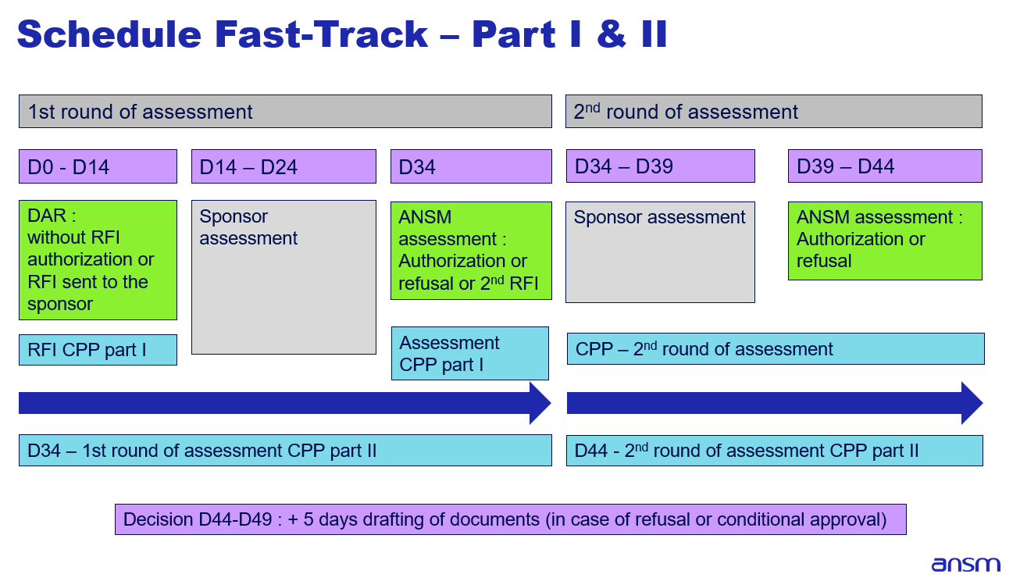
La période de validation n'est pas affichée ici. D0 fait référence à la date de début de l'évaluation.

Annexe 2 : Calendrier pour ATMP

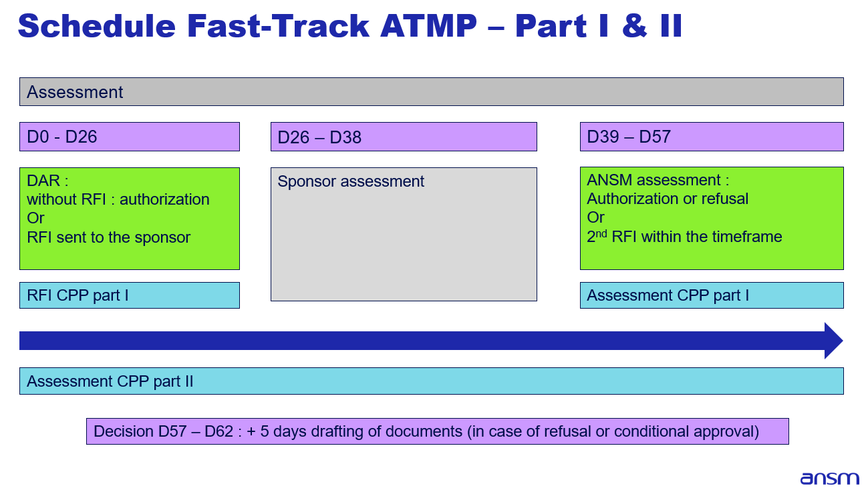

La période de validation n'est pas affichée ici. D0 fait référence à la date de début de l'évaluation.

